https://jira/browse/IMDEV-7330

Тест

- За 2025 год нажмем ЗАПОЛНИТЬ
2 секнуды
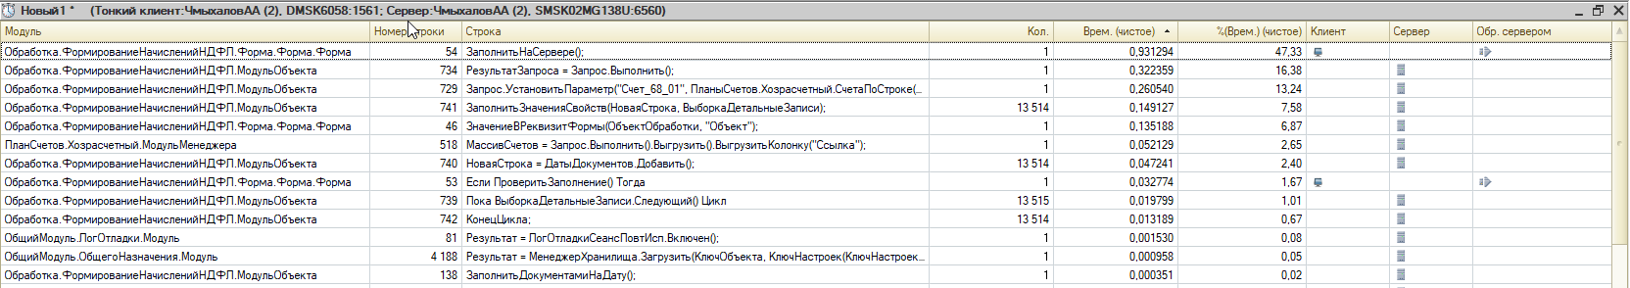

- За март 2026 нажмем заполнить (без замеров) и СОЗДАТЬ ДОКУМЕНТЫ
13 тыс клиентов
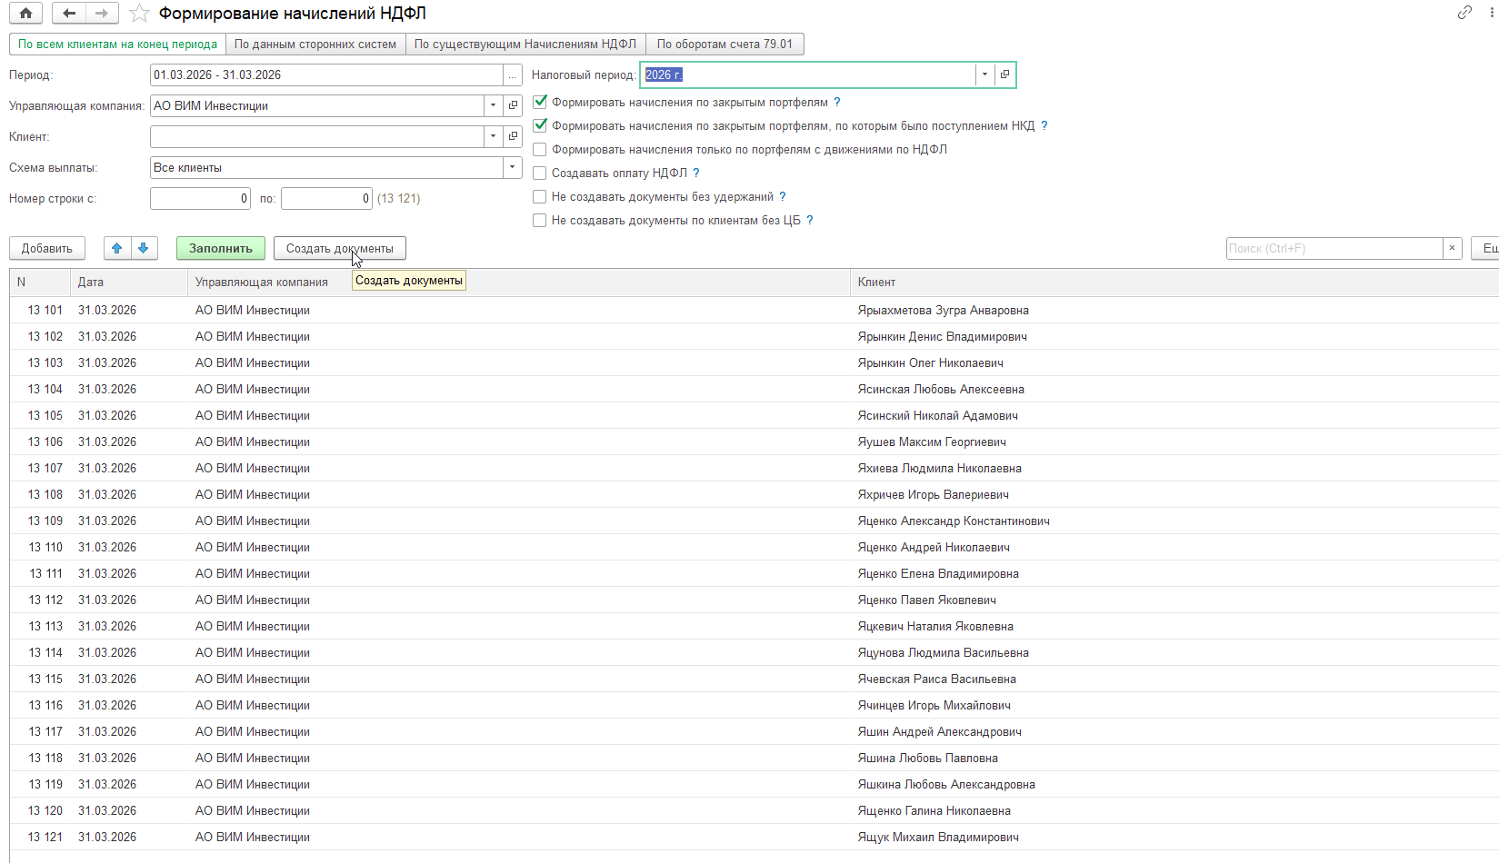
22:34 НАЧАЛО !
1:02 СОЗДАНИЕ ДОКУМЕНТОВ ОКОНЧЕНО
Но потом зависло на отображении лога и не вывело его по 6:00
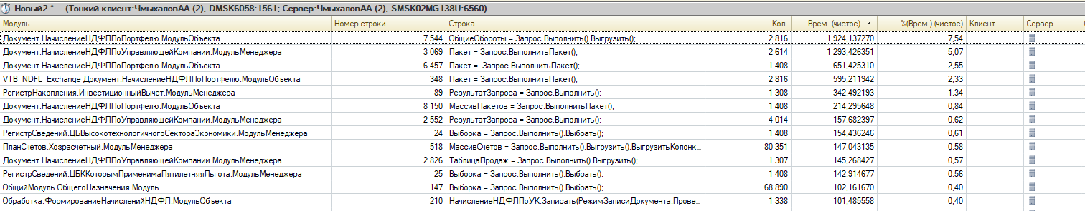
Документ.НачислениеНДФЛПоПортфелю.МодульОбъекта 7 544 ОбщиеОбороты = Запрос.Выполнить().Выгрузить(); 2 816 1 924,137270 7,54
Документ.НачислениеНДФЛПоУправляющейКомпании.МодульМенеджера 3 069 Пакет = Запрос.ВыполнитьПакет(); 2 614 1 293,426351 5,07
Документ.НачислениеНДФЛПоПортфелю.МодульОбъекта 6 457 Пакет = Запрос.ВыполнитьПакет(); 1 408 651,425310 2,55
VTB_NDFL_Exchange Документ.НачислениеНДФЛПоПортфелю.МодульОбъекта 348 Пакет = Запрос.ВыполнитьПакет(); 2 816 595,211942 2,33
РегистрНакопления.ИнвестиционныйВычет.МодульМенеджера 89 РезультатЗапроса = Запрос.Выполнить(); 1 308 342,492193 1,34
Документ.НачислениеНДФЛПоПортфелю.МодульОбъекта 8 150 МассивПакетов = Запрос.ВыполнитьПакет(); 1 408 214,295648 0,84

-==============================================
ЗАНОВО 10 документов:
Обработка.ФормированиеНачисленийНДФЛ.Форма.Форма.Форма 78 СоздатьДокументыНаСервере(ТабличныйДокумент); 1 80,158438 99,56 ИТОГО 80 СЕКУНД
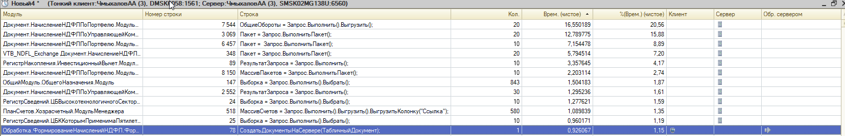
Документ.НачислениеНДФЛПоПортфелю.МодульОбъекта 7 544 ОбщиеОбороты = Запрос.Выполнить().Выгрузить(); 20 16,550189 20,56
Документ.НачислениеНДФЛПоУправляющейКомпании.МодульМенеджера 3 069 Пакет = Запрос.ВыполнитьПакет(); 20 12,789775 15,88
Документ.НачислениеНДФЛПоПортфелю.МодульОбъекта 6 457 Пакет = Запрос.ВыполнитьПакет(); 10 7,154478 8,89
VTB_NDFL_Exchange Документ.НачислениеНДФЛПоПортфелю.МодульОбъекта 348 Пакет = Запрос.ВыполнитьПакет(); 20 5,794514 7,20
РегистрНакопления.ИнвестиционныйВычет.МодульМенеджера 89 РезультатЗапроса = Запрос.Выполнить(); 10 3,357645 4,17
Документ.НачислениеНДФЛПоПортфелю.МодульОбъекта 8 150 МассивПакетов = Запрос.ВыполнитьПакет(); 10 2,203114 2,74
РассчитатьНДФЛ()
-==============================================
ЗАНОВО 100 документов
Начало выполнения: 28.04.2026 06:19:39, окончание выполнения: 28.04.2026 06:30:11
Ошибок: 0 ИТОГО 624 СЕК
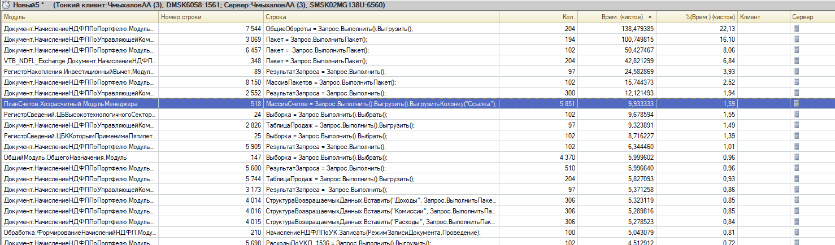

Документ.НачислениеНДФЛПоПортфелю.МодульОбъекта 7 544 ОбщиеОбороты = Запрос.Выполнить().Выгрузить(); 204 138,479385 22,13
Документ.НачислениеНДФЛПоУправляющейКомпании.МодульМенеджера 3 069 Пакет = Запрос.ВыполнитьПакет(); 194 100,749815 16,10
Документ.НачислениеНДФЛПоПортфелю.МодульОбъекта 6 457 Пакет = Запрос.ВыполнитьПакет(); 102 50,427467 8,06
VTB_NDFL_Exchange Документ.НачислениеНДФЛПоПортфелю.МодульОбъекта 348 Пакет = Запрос.ВыполнитьПакет(); 204 42,821299 6,84
РегистрНакопления.ИнвестиционныйВычет.МодульМенеджера 89 РезультатЗапроса = Запрос.Выполнить(); 97 24,582869 3,93
Документ.НачислениеНДФЛПоПортфелю.МодульОбъекта 8 150 МассивПакетов = Запрос.ВыполнитьПакет(); 102 15,744373 2,52
Документ.НачислениеНДФЛПоУправляющейКомпании.МодульМенеджера 2 552 РезультатЗапроса = Запрос.Выполнить(); 300 12,121493 1,94
-==============================================
ЗАНОВО 1000 документов
Начало

